***Завдання***

**Для виконання завдань можливо знадобиться дізнатись назви властивостей відповідних об’єктів, що повертаються тим чи іншим командлетом!**

1. Вивести інформацію про 10 процесів, які споживають найбільший процесорний час.

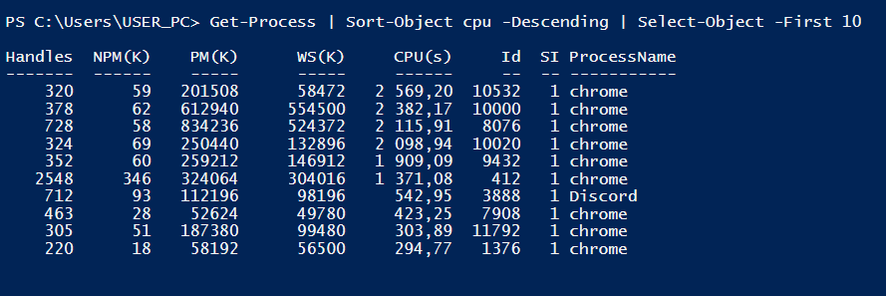

Get-Process | Sort-Object cpu -Descending | Select-Object -First 10

1. Створити список всіх служб (командлет ***Get-Service***) та відсортуйте їх по статусу.

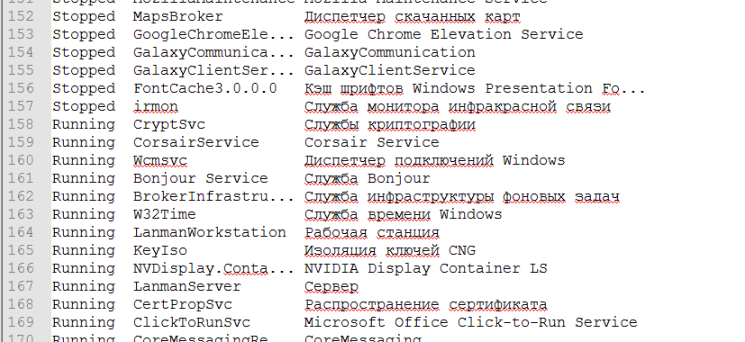

Get-Service | Sort-Object Status > d:\services.txt

1. Вивести всі працюючі на даний момент служби, назва яких починається на літеру «S».

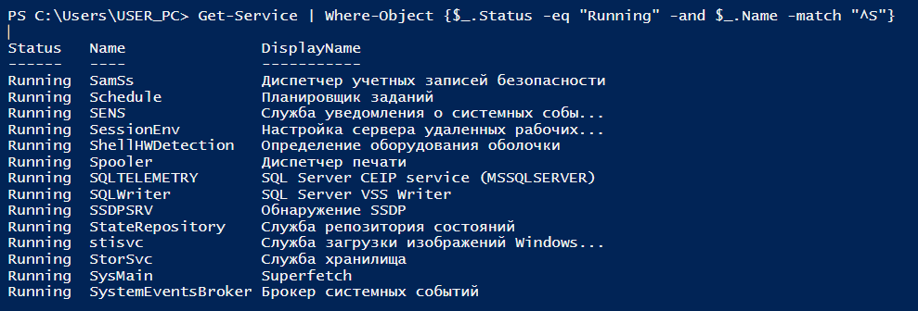

Get-Service | Where-Object {$_.Status -eq "Running" -and $_.Name -match "^S"}

1. Вивести список файлів поточного каталогу, залишивши при цьому тільки його назву та розмір.

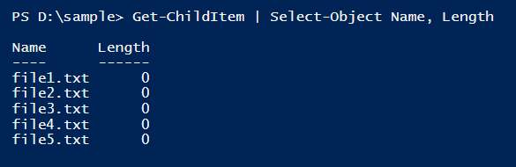

Get-ChildItem | Select-Object Name, Length

1. Вивести інформацію про те, скільки файлів, що мають відповідне розширення, є у поточному каталозі, та відсортуйте її.

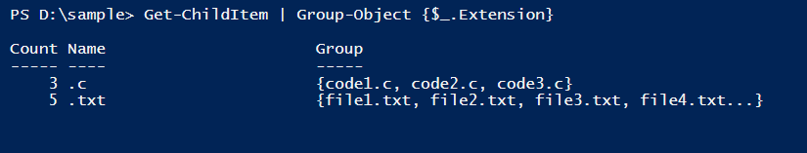\

Get-ChildItem | Group-Object {$_.Extension}

1. Видалити у поточному каталозі всі файли, що мають розмір менше ніж 4Кб.

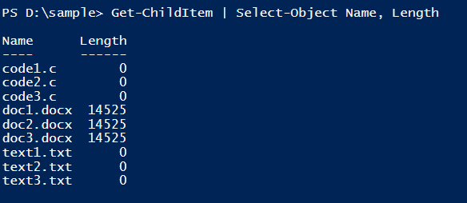

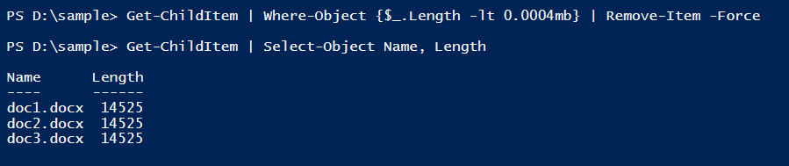

Get-ChildItem | Where-Object {$_.Length -lt 0.0004mb} | Remove-Item -Force

***Контрольні питання***

1. Яким чином використовуються конвеєри у PowerShell?

Конвеєр в PowerShell - це послідовність команд, розділених між собою знаком ***|*** (Вертикальна риса). Кожна команда в конвеєрі отримує об'єкт від попередньої команди, виконує певні операції над ним та передає наступній команді в конвеєрі.

1. Для чого призначений командлет Where-Object?

Where-Object дозволяє перевірити кожен об'єкт, що знаходиться в конвеєрі, і передати його далі по конвеєру, тільки якщо об'єкт задовольняє умовам перевірки.

1. Яким чином задається умова для перевірки у командлеті Where-Object?

***Where-Object {$_.Id -gt 1000}***

$_ - результат обробки попереднього конвеєра

.Id – властивість об’єкту результату

-gt оператор (будь-який)

1000 – значення (будь-яке)

1. Які оператори порівняння існують у PowerShell? Наведіть їх.

|  |  |  |
| --- | --- | --- |
| **Оператор** | **Значення** | **Приклад (повертається значення True)** |
| ***-eq*** | дорівнює | ***10 -eq 10*** |
| ***-ne*** | не дорівнює | ***9 -ne 10*** |
| ***-lt*** | менше | ***3 -lt 4*** |
| ***-le*** | менше або дорівнює | ***3 –le 4*** |
| ***-gt*** | більше | ***4 -gt 3*** |
| ***-ge*** | більше або дорівнює | ***4 -ge 3*** |
| ***-like*** | порівняння на збіг з урахуванням символи узагальнення в тексті | ***"file.doc" –like "f*.doc"*** |
| ***-notlike*** | порівняння на розбіжність з урахуванням символи узагальнення в тексті | ***"file.doc" –notlike "f*.rtf"*** |
| ***-contains*** | містить | ***1,2,3 –contains 1*** |
| ***-notcontains*** | не містить | ***1,2,3 –notcontains 4*** |

1. Які логічні оператори існують у PowerShell? Наведіть їх.

|  |  |  |
| --- | --- | --- |
| **Оператор** | **Значення** | **Приклад (повертається значення True)** |
| ***-and*** | логічне І | ***(10 -eq 10) –and (1 –eq 1)*** |
| ***-or*** | логічне АБО | ***(9 -ne 10) –or (3 –eq 4)*** |
| ***-not*** | логічне НЕ | ***-not (3 –gt 4)*** |
| ***!*** | логічне НЕ | ***!(3 -gt 4)*** |

1. Який командлет призначений для сортування об’єктів? Як задати режим сортування об’єктів?

***Sort-Object***: йому передаються імена властивостей, за якими потрібно провести сортування, а він повертає дані, впорядковані за значеннями цих властивостей.

У PowerShell є командлет ***Select-Object***, за допомогою якого можна виділяти вказану кількість об'єктів з початку або з кінця конвеєра, вибирати унікальні об'єкти з конвеєра, а також виділяти певні властивості в об'єктах, що проходять по конвеєру.